INASUS acerca la empresa familiar y sus fachadas singulares al Colegio San José de Cluny de Santiago

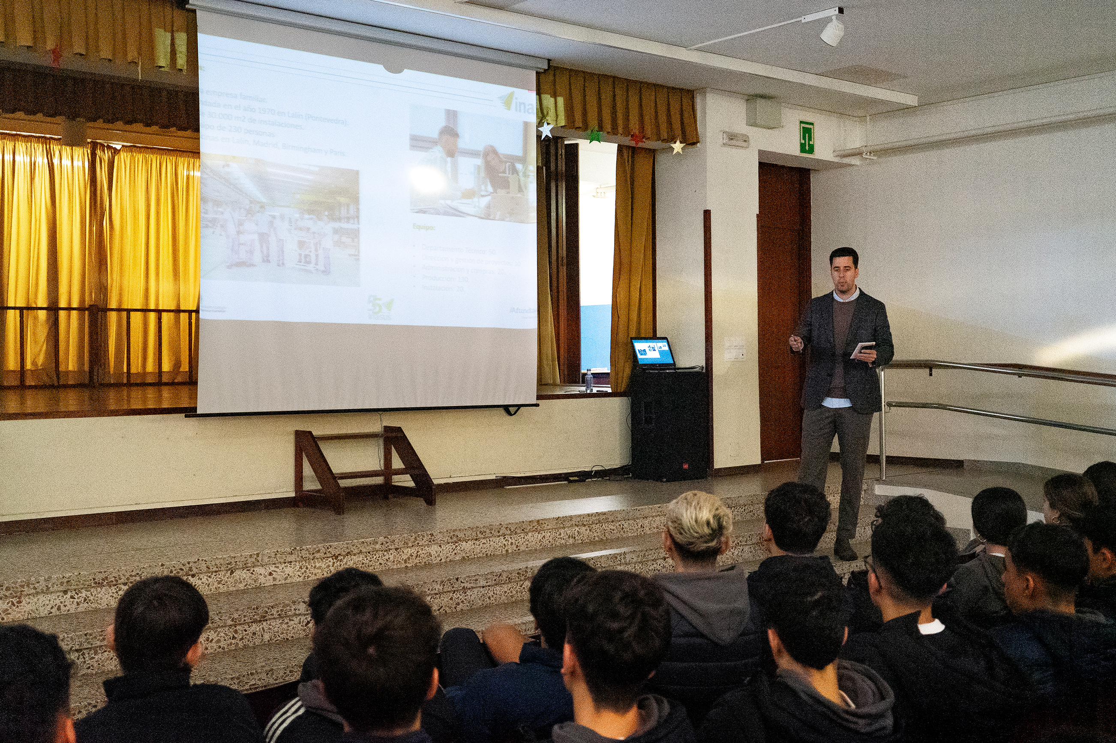

• El directivo David Castro compartió con los estudiantes la evolución de INASUS, desde una carpintería metálica de Lalín hasta liderar el diseño y montaje de fachadas icónicas en todo el mundo.

• La charla se enmarca en la V edición del programa “Empresa familiar en las Aulas”, de AGEF y Afundación, la Obra Social de ABANCA, en el que participan 23 destacadas empresas familiares gallegas y más de 1.000 alumnos.

5 de febrero de 2025.- David Castro, director de personas y cambio del grupo INASUS, impartió esta mañana una conferencia magistral ante un grupo de 43 alumnos del Colegio San José de Cluny de Santiago de Compostela. Enmarcada en la quinta edición del programa educativo “Empresa en las Aulas”, que impulsan la Asociación Gallega de la Empresa Familiar (AGEF) y Afundación, la Obra social de ABANCA, la charla incidió en la importancia de la empresa familiar como motor de la economía nacional y gallega y en la evolución del grupo INASUS, desde una pequeña carpintería metálica en Lalín hasta convertirse en una compañía líder en el diseño, fabricación y montaje de fachadas especiales para edificios singulares, con proyectos en once países de tres continentes distintos.

David Castro explicó a los alumnos qué es una empresa familiar y compartió algunos datos relevantes para reflejar su impacto en la economía y sociedad. En Galicia -puntualizó- el 92% de las empresas son familiares, aportan el 85% del PIB del sector privado y absorben más del 82% del total del empleo de la región.

“La vocación de permanencia es un rasgo distintivo en la cultura de la empresa familiar, con respecto a la de una multinacional”, subrayó el directivo. “El arraigo al territorio se traduce en proyectos más estables y cercanos a los empleados”.

Desde Lalín, a colaborar con Norman Foster y trabajar para Google o el Real Madrid

Los estudiantes, que próximamente realizarán una visita guiada a las instalaciones de INASUS en Lalín, tuvieron la oportunidad de conocer el trabajo de David Castro en la gestión, dirección y formación de personas en una empresa familiar, aprender en qué consiste la búsqueda de empleo, qué buscan las empresas y cómo orientar sus estudios para perseguir sus sueños laborales. El directivo hizo, además, un repaso de los principales hitos y proyectos del grupo desde su constitución hace 55 años por la familia Cuíña.

INASUS inició su andadura en 1970 como una pequeña carpintería de aluminio para la construcción en unas modestas instalaciones de 200 m2 en Lalín. Con el paso de los años, la compañía amplía sus instalaciones, se especializa en fachadas especiales en aluminio, vidrio o acero inoxidable para edificios singulares, y da el salto al plano internacional con la apertura de oficinas en Madrid, París o Birmingham. En la actualidad, INASUS factura 40 M€, emplea a unas 250 personas (la mayor parte en Lalín) y ejecuta proyectos en todo el mundo. Trabaja para grandes constructoras como FCC u OHL, colabora con arquitectos de renombre como Norman Foster, y es artífice de fachadas icónicas como la de la nueva sede de Google en Irlanda o la del nuevo estadio Santiago Bernabéu del Real Madrid.

Empresa Familiar en las Aulas

El programa educativo “Empresa Familiar en las Aulas” de AGEF y Afundación, la Obra Social de ABANCA persigue inspirar vocaciones emprendedoras y nuevos horizontes laborales entre los estudiantes mediante la realización de actividades, charlas, visitas a empresas y con la convocatoria del concurso “Emprender es soñar, ¿te apuntas?”.

En esta quinta edición participarán más de mil alumnos de ESO, Bachillerato y FP de 22 centros educativos de las cuatro provincias gallegas y 23 de las empresas familiares más destacadas de Galicia (Aceites Abril, Altia, Aluminios Cortizo, Babé y Cia, Cafés Candelas, Congalsa, Espina y Delfín, Galuresa, Grupo Aresa, Grupo Freire, Grupo Lence, Grupo Nogar, Grupo Pérez Rumbao, Grupo Revi, Grupo Zendal, Inasus, Jealsa, Lodiel, Nauterra, Nortempo, Severiano Servicio Móvil, Terras Gauda y Torre de Núñez).

Sobre AGEF

La Asociación Gallega de la Empresa Familiar (AGEF) es la principal asociación de empresas con raíces, sede social y vocación de permanencia en Galicia, integrada en la actualidad por 62 compañías. Su propósito es promover el desarrollo y crecimiento de las empresas familiares en nuestra comunidad, defendiendo sus derechos e intereses y apoyando iniciativas que las hagan más competitivas, con el objeto de favorecer el incremento de la prosperidad y calidad de vida de Galicia.

